Kl 7chemia -28.05.2020
Temat: Powtórzenie wiadomości roztwory wodne(2 godz.lekcyjne)

Link do lekcji: https://epodreczniki.pl/a/woda-i-roztwory-wodne---podsumowanie/DUkCo4P3n

Zapoznaj się z linkiem do powtórzenia, a w szczególności z animacjami

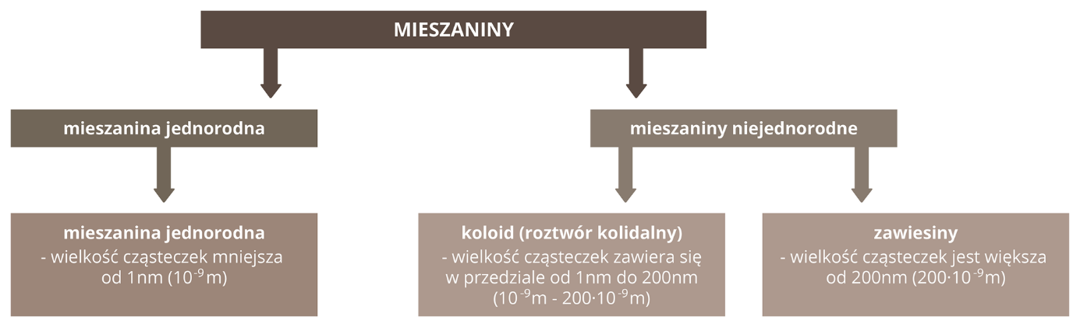

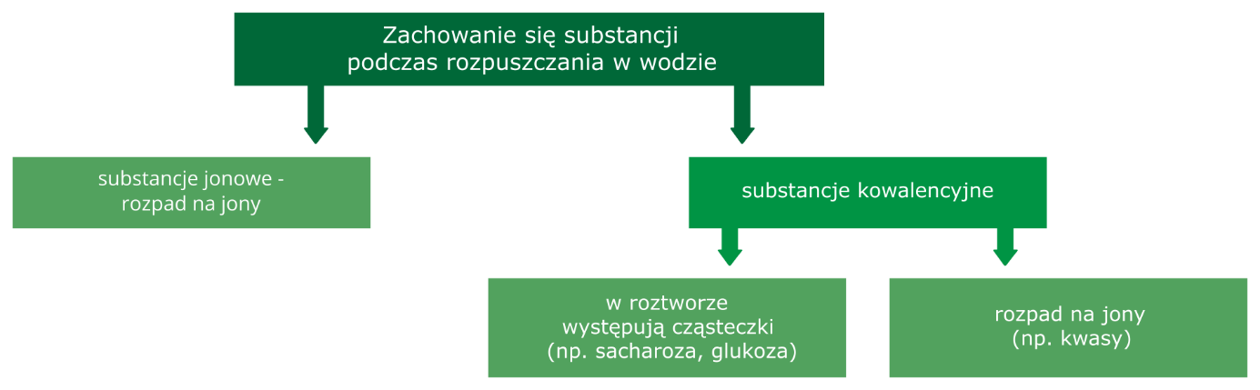

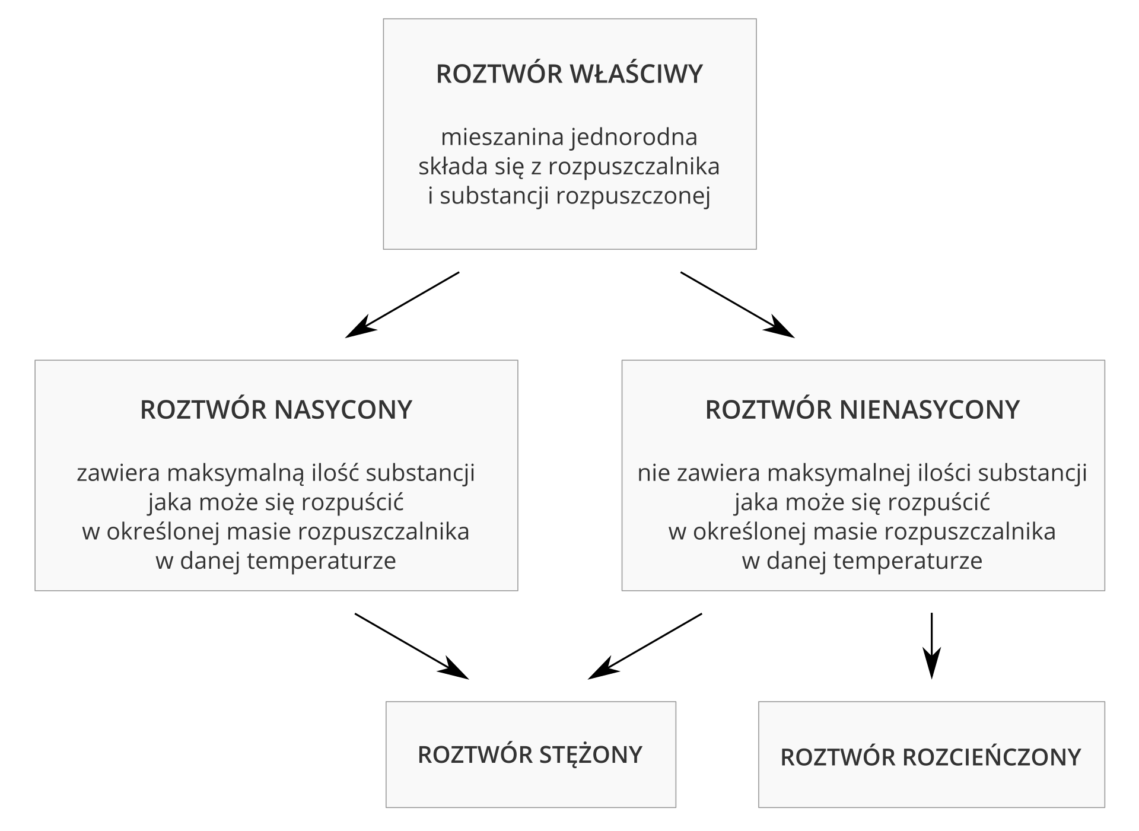

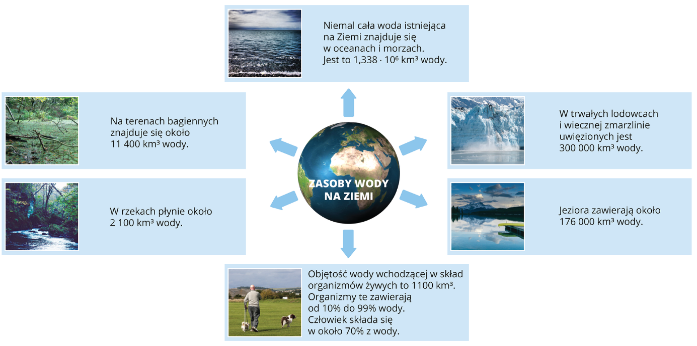
Zapisz temat w zeszycie, proszę nadrobić zaległości w zadaniach domowych z poprzednich zajęć. Wszystko zamieszczamy na Messengerze lub przesyłamy na mysia80r@wp.pl

